

UNIVERSITÄT  
BAYREUTH

Seminar „Übungen im Vortragen – AC“

Ozon

Daniel Krimmel, WS 04/05; Janina Bauer, WS 09/10; Fin Liebrecht WS 20/21

Gliederung

1 Entstehung 3

2 Struktur 5

3 Reaktivität 5

4 Anwendungen 5

5 Ozon in der Troposphäre 6

5.1 Bildung und Abbau 6

5.2 Grenzwerte und Wirkung von Ozon 7

6 Ozon in der Stratosphäre 8

6.1 Bildung und Abbau von Ozon 8

6.2 Ozon-Verteilung und Ozon-Loch 9

6.3 Ozon-Loch über den Polen 11

6.4 Ozon-Zerstörung über den gemäßigten Breiten (Europa) 12

1. **Einstieg 1**: Im Januar 2004 landeten zwei Mars Exploration Rover der NASA auf dem Mars. Bei den „Mars-Fahrzeugen“ handelte es sich um geologische Mess-Instrumente, die entwickelt wurden, um Spuren ehemaliger Wasser-Vorkommen auf dem Mars zu untersuchen. Einer der beiden Rover landete im Gusev-Krater, bei dem ausgeprägte Spuren eines früheren Sees beobachtet wurden, während der andere im so genannten Meridiani Planum gelandet ist, bei dem ebenfalls geologische Anzeichen früherer Wasser-Vorkommen entdeckt wurden.

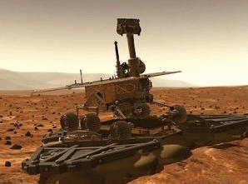

Abb. 1: Mini-Rover zur Erkundung der Mars-Landschaft [10]

1. Wenn Wasser-Vorkommen auf dem Mars existiert haben, könnte dann dort auch Leben existiert haben? Auf diese Frage sollen die neuen Untersuchungsergebnisse Antwort geben.
2. Währenddessen versuchten einige Amerikaner, auf dem Mars Wohn-Siedlungen zu errichten (Scherz). Siedlungen die unter einer mit Sauerstoff angereicherten, beheizten Plastik-Kuppel erbaut werden sollen. Durch die Plastik-Kuppel soll das Problem der äußerst dünnen Luft (Druck: 7 mbar) und der extremen Minus-Temperaturen auf dem Mars gelöst werden.
3. Bei den Amerikanern handelt es sich um die Familie der Simpsons. Sie rechnen damit, dass sie im Jahre 2050 bei den ersten Linien-Flügen, die von Amerika zum Mars starten werden, mit an Bord sein werden. (Die Geschichte mit den Simpsons ist frei erfundenen und dient als Problem-Grund.) Ist eine Mars-Besiedlung möglich? Können die Simpsons auf den Mars auswandern und dort überleben?



Abb. 2: Simpsons [11]

1. **Einstieg 2:** Jedes Jahr im Frühling kann auf der, durch die langen Winter-Monate stark ausgebleichten Haut der Menschen ein immer wiederkehrendes Phänomen beobachtet werden: kaum treffen die ersten Sonnen-Strahlen bei einem Spaziergang oder einem Kaffee-Klatsch im Freien auf ein Stückchen unbedeckte Haut reagiert diese auf die aggressive UV-Einstrahlung mit einem Sonnen-Brand.

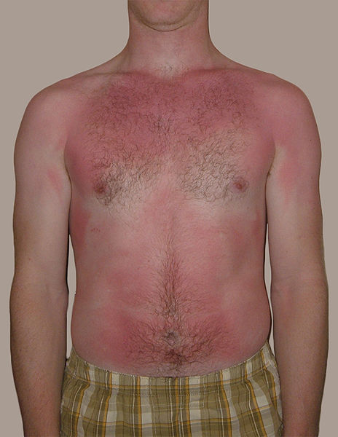

Abb. 3: Mann mit Sonnenbrand [12]

1. Die in Mitleidenschaft gezogene Körper-Oberfläche beginnt zu brennen, wird rot und heiß. Diese ungeschützte Begegnung mit der Sonne mag für den Einzelnen ziemlich schmerzhaft sein - aber weitaus dramatischer erweisen sich die Vorgänge, wenn man sie auf zellulärer Ebene betrachtet: ein Sonnen-Brand ist nichts anderes als der kollektive Selbst-Mord von Zellen, ausgelöst durch die UVB-Strahlen der Sonne.
2. Doch nicht nur wir Menschen reagieren so sensibel auf UV-Strahlen. Auch Pflanzen und Tiere tendieren immer häufiger dazu mit einem Sonnenbrand auf die hohe Strahlen-Belastung zu reagieren.

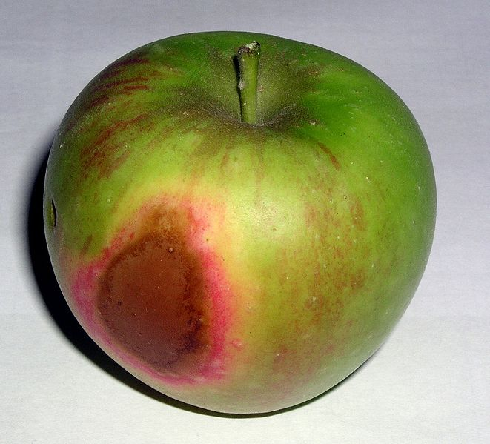

Abb. 4: Apfel mit Sonnenbrand [13]

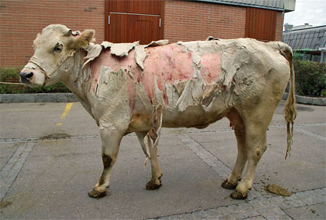

Abb. 5: Kuh mit Sonnenbrand [14]

1. Dies liegt allerdings nicht daran, dass sich das gängige Schönheitsideal in Richtung sonnengebräunte Kuh verschoben hat, sondern an der Ausdünnung des Erdumgebenden Schutzschirmes Ozon.

Ein Bild, das Strand, draußen, Handfläche, Küste enthält.

Abb. 6: Strand [15]

1. **Einstieg 3:** Setzen wir uns beispielsweise am Strand praller Sonne aus, benötigen wir eine gute Sonnencreme, damit unsere Haut durch die Sonnenstrahlen nicht geschädigt wird. Auch die Erde bzw. ihre Atmosphäre besitzt so einen Sonnenschutz, nämlich die Ozonschicht. Weshalb gerade Ozon eine so essentielle Bedeutung besitzt, gilt es hierbei zu klären.

# Entstehung

Es gibt vielfältige Möglichkeiten, wie Ozon entstehen kann. Grob kann zwischen von der Natur vorgegebenen (Sonnen-Einstrahlung, Gewitter) und durch den Menschen geschaffenen (Kraftfahrzeug-Abgase, Ozonisator) Entstehungsmöglichkeiten differenziert werden.

Auf molekularer Ebene wird zwischen chemischen und physikalischen Methoden der Entstehung unterschieden. Bei den chemischen Verfahren des Aufbaus von Ozon spielen in der Troposphäre Stickstoffdioxide, wie sie durch Kraftfahrzeug- und Kraftwerk-Abgase in die Umwelt abgegeben werden, eine wichtige Rolle (siehe weiter unten). Zu den physikalischen Methoden des Aufbaus gehören die UV-Strahlung, wie sie durch die Sonne oder beim Schweißen freigesetzt wird.

Eine weitere Möglichkeit, wie Ozon entstehen und auch nachgewiesen werden kann ist die Elektrolyse von schwefelsaurem Wasser. Hierfür muss der Versuch „Zersetzung von Wasser" über einige Minuten ablaufen, bevor an der Anode mit Hilfe eines Kaliumiodid-Stärke-Papiers, das neben dem Disauerstoff entstandene Ozon nachgewiesen werden kann (vgl. Durchführung 3).

**Versuch**: Zersetzung von Wasser

**Zeitbedarf**: 10 Minuten

**Ziel**: Analyse (ohne giftige oder ungewöhnliche Stoffe); die Zusammensetzung von Wasser; Elektrolyse; Ozon-Darstellung.

**Material**:

* Hofmann’scher Zersetzungsapparat mit Pt-Elektroden
* Netzgerät
* pneumatische Wanne
* 4 Reagenzgläser
* Reagenzglas-Klammer
* Brenner, Feuerzeug
* Becherglas, 400 mL
* 2 Experimentierkabel, rot und blau
* Glimmspan
* Trichter

**Chemikalien**:

* Schwefelsäure (stark angesäuertes Wasser), w= 20% CAS-Nr.: 7664-93-9,  Gefahr, H290, H314, P280, P305+P351+P338, P310

**Durchführung 1**: Apparatur nach Skizze aufbauen. Netzgerät bleibt ausgeschaltet, Stellknopf muss auf 0 (Null) stehen. Mit der Schwefelsäure die Apparatur füllen. Netzgerät einschalten. Spannung so einstellen, dass an den Elektroden lebhafte Gas-Entwicklung stattfindet. Haben Sie genug Gas hergestellt, Netzgerät ausschalten.

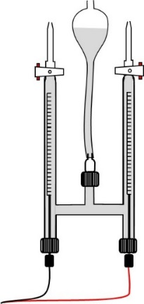

**Beobachtung 1**: An beiden Elektroden entstehen Gas-Blasen. An der Anode entsteht nur halb so viel Gas-Volumen wie an der Kathode.

**Durchführung 2**: Nachweis der Zersetzungsprodukte mit beiden Gasen:

* Knallgas-Probe: das Gas der Kathode ins Reagenzglas (Reagenzglas-Klammer!) strömen lassen und gleich mit der Öffnung an die Brenner-Flamme halten.
* Glimmspan-Probe: das Gas der Anode ins Reagenzglas (Reagenzglas-Klammer!) strömen lassen; Holzspan in der Flamme anzünden, ausblasen und in das Reagenzglas mit dem Gas einführen.

**Beobachtung 2**:

* Knallgas-Probe positiv: man vernimmt einen Pfeifton
* Glimmspan-Probe positiv: die glühende Spitze leuchtet auf

**Deutung 2**: An der Kathode entsteht Wasserstoff, an der Anode Sauerstoff.

**Durchführung 3**: Versuch für einige Minuten weiterlaufen lassen, dann auf der Seite des Sauerstoffs angefeuchtetes Kaliumiodid-Stärke-Papier in den austretenden Gas-Strom halten (Nachweis von Ozon!).

**Beobachtung 3**: Das Kaliumiodid-Stärke-Papier färbt sich blau

**Deutung 3**: Im Sauerstoff an der Anode entsteht ein Anteil Ozon

**Entsorgung**: Schwefelsäure wiederverwenden

**Quelle**: Häusler, K.; Rampf, H.; Reichelt, R.: Experimente für den Unterricht, Odenbourg, München 1991

Allen gemein ist den vielfältigen Möglichkeiten des Aufbaus von Ozon:

* Sauerstoff wird zu Ozon umgewandelt
* Es wird immer atomarer und molekularer Sauerstoff benötigt
* Die Reaktion muss katalysiert werden

# Struktur

Reines Ozon ist eine allotrope Variante des Disauerstoffes. Das Molekül besteht aus drei Sauerstoff-Atomen und besitzt ein Dipolmoment, das heißt es ist polar.

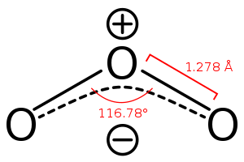

Abb. 7: Struktur-Formel des Ozons [9]

Die Bindungswinkel zwischen den drei Sauerstoff-Atomen beträgt 116,8° und die durchschnittliche Bindungslänge 127,8 pm. Ozon kann in unterschiedlichen Resonanz-Strukturen vorliegen.

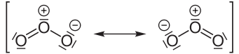

Abb. 8: Mesomere Grenzformeln des Ozons [23]

# Reaktivität

Ozon ist ein starkes Oxidationsmittel, welches in der Reihe der reaktionsfreudigsten Moleküle (nach Fluor) den zweiten Platz einnimmt. Es ist es in allen Aggregat-Zuständen explosiv sowie brandfördernd. Weiterhin verhält es sich thermodynamisch instabil, das heißt es zerfällt spontan in Disauerstoff.

# Anwendungen

Ozon wird in Wasser-Aufbereitungsanlagen, in Schwimm-Bädern, als Geruchsneutralisator, zur Reinigung von Operationssälen oder in der Dentologie zur Bekämpfung von Karies als Desinfektionsmittel eingesetzt. Dabei macht man sich die stark desinfizierende Wirkung des Ozons zu eigen, durch die die meisten Bakterien im Umgebungsmedium abgetötet werden. Die desinfizierende Wirkung beruht auf der oxidativen Kraft des Ozons. Ein weiterer Vorteil der hohen Oxidationskraft von Ozon ist, dass es Chlor in der Papier-Industrie als Bleichmittel ersetzen kann.

# Ozon in der Troposphäre

## Bildung und Abbau

Das troposphärische (bodennahe) Ozon kommt in Luft-Schichten von 0 – 10 km über dem Erd-Boden vor. Ozon wird, innerhalb der Troposphäre, aus so genannten Vorläufer-Substanzen gebildet. Dazu zählen die, in Verbrennungsprozessen gebildeten, Stickoxide (NOx) und die flüchtigen Kohlenwasserstoffe (RH). Das gebildete Stickstoffmonoxid (NO) reagiert bereits bei niedrigen Temperaturen mit dem Luft-Sauerstoff (O2) zu Stickstoffdioxid (NO2).

Abb. 9: Bildung der Stickoxide

NO2 wird tagsüber durch energiereiche Sonnen-Strahlung (> 430 nm) photochemisch gespalten, so dass NO und Sauerstoff-Radikale entstehen. Das freie Sauerstoff-Radikal reagiert anschließend mit einem Sauerstoff-Molekül zu Ozon.

$${\text{NO}}_{\text{2}} \underset{→}{\text{≥ 430 nm}}\text{ NO +} {\text{O}}^{\text{∎}}$$

$${\text{O}}^{\text{∎}}\text{ + }{\text{O}}_{\text{2}} \text{⟶} {\text{O}}_{\text{3}}$$

Abb. 10: Bildung von bodennahem Ozon

Das entstandene NO kann durch flüchtige Kohlenwasserstoffe (RH) zu NO2 zurückoxidiert werden und steht so einer erneuten Ozon-Bildung zur Verfügung.

$$\text{RH +} {}_{}^{\text{∎}}{\text{OH}} \text{⟶} {\text{R}}^{\text{∎}}\text{ +} {\text{H}}_{\text{2}}\text{O}$$

$${\text{R}}^{\text{∎}}\text{ + }{\text{O}}_{\text{2}} \text{⟶} {\text{RO}}_{\text{2}}$$

$${\text{RO}}_{\text{2}}\text{ + NO }\text{⟶} {\text{RO}}^{\text{∎}}\text{ + }{\text{NO}}_{\text{2}}$$

Abb. 11: Bildung von NO2 aus flüchtigen KW

Nachts oder bei trübem Wetter kann Ozon durch das bei Verbrennungsvorgängen gebildete NO abgebaut werden.

$$\text{NO + }{\text{O}}_{\text{3}} \text{⟶} {\text{NO}}_{\text{2}}\text{ + }{\text{O}}_{\text{2}}$$

Abb. 12: Abbau von bodennahem Ozon

Die Ozon-Konzentrationen zeigen tagesperiodische Veränderungen mit Höchstwerten zwischen 12:00 und 18:00 Uhr und Minimal-Werten in den Abend- und Nacht-Stunden.

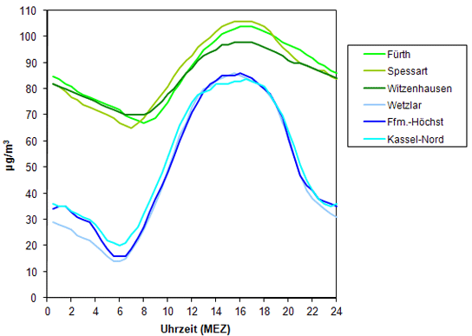

Abb. 13: Mittlerer Tagesgang der Ozon-Konzentration im Sommer an Stadt- und Waldstationen (1998 - 2007). [17]

In wenig verkehrsbelasteten Gebieten ist die Konzentration an Stickoxiden geringer, so dass tagsüber weniger Ozon gebildet wird. Nachts wird aber auch weniger Ozon abgebaut, da nicht ständig NO nachgeliefert werden kann. Somit kann die Ozon-Konzentration im Sommer auf dem Land (Reinluft-Gebiete) ganztags auf relativ hohem Niveau verbleiben, während in der Stadt starke Schwankungen auftreten können.

Eine weitere Ursache für die unterschiedlichen Ozon-Konzentrationen sind die „Ozon-Pakete“, die durch den Wind bei Inversionswetterlagen vom Entstehungsort über weite Entfernungen transportiert werden können, wobei Ozon gebildet, nicht aber abgebaut wird.

Die gemittelten Jahres-Ozon-Konzentrationen betragen in ländlichen Gebieten (Reinluft-Gebiete) ca. 60 – 80 μ/m3 und in städtischen Regionen 20 – 40 μg/m3.

Ozon ist neben Stickoxiden, flüchtigen Kohlenwasserstoffen und Reizverbindungen Hauptbestandteil des Sommersmogs, der in vielen Metropolen während der Sommermonate beobachtet werden kann (z. B. Athen).

## Grenzwerte und Wirkung von Ozon

Ozon ist ein Reizgas, dass der Mensch über die Atemluft in die Lungen einatmet. Dort diffundiert es zu den Bronchiolen und Alveolen. An der Alveolen-Membran oxidiert es die Doppelbindungen der ungesättigten Fettsäuren. Es entstehen Carbonyl-Verbindungen. Aufgrund der Membran-Zerstörung kann es zu Problemen beim Gasaustausch in der Lunge kommen. Je höher die Ozon-Konzentration in der Atemluft ist, desto gravierender sind die Probleme beim Gasaustausch.

Ca. 10 - 20% aller Kinder und Erwachsenen reagieren sensibel auf Ozon. Erste gesundheitliche Beeinträchtigungen wie z. B. Husten-Reize und Augen-Tränen, können bei empfindlichen Menschen schon ab Ozon-Konzentrationen von 50 µg/m3 auftreten. Lungenentzündungen wurden ab Werten von 150 µg/m3 festgestellt. Die gesundheitliche Beeinträchtigung ist von der Höhe der Ozon-Konzentration, dem Volumen der eingeatmeten Luft und der Länge der Exposition abhängig. Um die Menschen vor Ozon-Schäden zu schützen, wurde ein Ozon-Warnsystem eingerichtet. Ab einem Schwellenwert von 180 μg/m3 (1h-Mittel), wird die Bevölkerung auf die ansteigenden Ozon-Werte hingewiesen. Bei einem Schwellen-Wert von 240 μg/m3 wird die Bevölkerung vor möglichen Ozon-Schäden gewarnt. Darüber hinaus werden Schutzmaßnahmen empfohlen, die die Menschen vor gesundheitlichen Schäden schützen sollen. Solche Maßnahmen sind z. B. die Vermeidung körperlicher Anstrengung und Ausdauer-Sport im Freien.

Ozon wirkt in Bodennähe folglich als Schadstoff. Dies gilt allerdings nicht nur für Menschen und Tiere, sondern auch für Pflanzen. Das Ozon dringt über Spaltöffnungen in das Gewebe der betroffenen Pflanzen ein, zerstört Enzyme sowie Membranen und ruft so genannte Nekrosen (punktförmige Zerstörungen, die auch zu Flächen zusammenwachsen können) hervor.

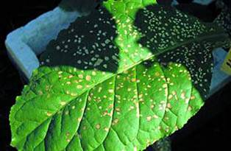

Abb. 14: Ozon-Schäden am Tabak-Blatt [18]

Bei starker Beschädigung der Pflanzen sterben Nadeln und Blätter ab, was zu einer geringeren Photosynthese-Rate und infolgedessen zu einem geringeren Wachstum der Pflanzen führt. Zusätzlich führen die länger anhaltenden Einwirkungen auch zu Vergilbungen (Chlorosen), welche einem sonst natürlichen Alterungsprozess der Pflanze entsprechen. Man spricht deshalb in diesem Zusammenhang von einer beschleunigten Alterung der Pflanzen.

# Ozon in der Stratosphäre

## Bildung und Abbau von Ozon

90% des globalen Ozons befindet sich in der Stratosphäre, welche die Luftschichten zwischen 10 und 50 km über dem Erdboden umfasst. Das Konzentrationsmaximum liegt in 15 – 35 km Höhe, wo es die Ozon-Schicht bildet. Ohne anthropogene Einflüsse würde sich in der Stratosphäre ein Gleichgewicht zwischen Ozon-Aufbau und -Abbau einstellen. Die Ozon-Menge wird mit dem Dobson-Spektrometer gemessen und in Dobson Units (DU), benannt nach dem britischen Meteorologen Gordon Dobson, angegeben.

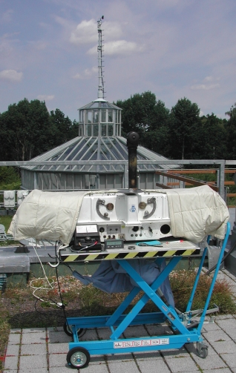

Abb. 15: Dobson-Spektrometer [19]

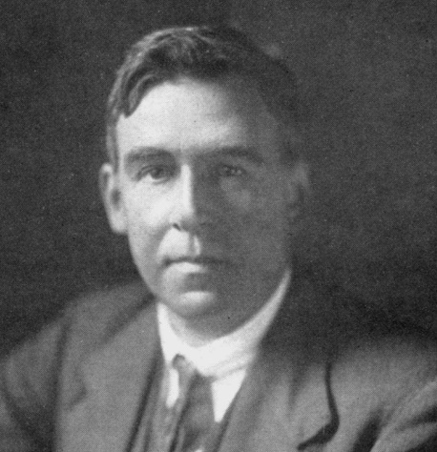

Abb. 16: Gordon Dobson [20]

Die Ozon-Schicht ist im Jahresmittel global nur durchschnittlich 3 mm dick [330 DU (100 DU = 1 mm Ozon-Säule)] und dennoch ist sie eine grundlegende Voraussetzung für das Leben auf der Erde, da sie die kurzwellige, sehr energiereiche UV-B-Strahlung der Sonne absorbiert und die Erde somit vor einer starken UV-B-Belastung schützt. In ungestörter Stratosphäre bildet sich Ozon auf Grund des hohen Anteils an UV-C-Strahlung, nach der Spaltung der Sauerstoff-Moleküle in einzelne Sauerstoff-Atome. Durch den hohen Anteil an ultravioletter Strahlung wird es wieder abgebaut.

$${\text{O}}_{\text{3}} \underset{→}{\text{280 - 230 nm}} {\text{O}}_{\text{2}}\text{ + O (UV-B)}$$

$$\text{O + }{\text{O}}_{\text{3}} \text{⟶}\text{ 2 }{\text{O}}_{\text{2}}$$

Abb. 17: Ozon-Abbau in der Stratosphäre

$$\text{2} {\text{O}}_{\text{2}} \underset{→}{\text{200 - 280 nm}} {\text{O}}_{\text{2}}\text{ + 2 O (UV-C)}$$

$${\text{O}}_{\text{2}}\text{ + O }\text{⟶} {\text{O}}_{\text{3}}$$

Abb. 18: Ozon-Aufbau in der Stratosphäre

Ohne anthropogene Störungen befindet sich der Auf- und Abbau des Ozons im Gleichgewicht, so dass man von einem geschlossenen Zyklus sprechen kann. Dieser wird nach seinem Entdecker auch als Chapman-Zyklus bezeichnet. Die Ozon-Schicht schützt das gesamte Leben vor der erbgutverändernden UV-B-Strahlung, die beim Menschen Proteine zerstören und die Dimerisierung der Thymin-Basen in der DNS verursachen können. Eine solche Dimerisierung kann zu erhöhtem Lungen- und Hautkrebs-Risiko führen, da die natürliche Bindung zwischen Adenin und Thymin verhindert wird.

## Ozon-Verteilung und Ozon-Loch

Der Hauptbildungsort des stratosphärischen Ozons ist über den Tropen lokalisiert. Von dort wird das Ozon durch horizontale und vertikale Wind-Bewegungen über die gesamte Nord- und Südhalbkugel verteilt. Im Frühjahr fließt Ozon durch die globale Zirkulation von den Tropen in Richtung Nord-Hemisphäre und im Herbst von den Tropen in Richtung Süd-Hemisphäre. In der Stratosphäre der nördlichen Halbkugel sind die Ozon-Mengen im Frühjahr und in der südlichen Hemisphäre im Herbst erhöht. Das Jahresmittel beträgt durchschnittlich 250 – 300 DU. In höheren Breiten reicht die Ozon-Schicht tiefer an die Erd-Oberfläche (22 km) als in den Tropen (25 km) heran, sodass diese Bereiche besser vor der UV-B-Strahlung geschützt sind. Als Schutz vor erhöhter UV-Strahlung haben die Menschen in den Tropen im Laufe der Evolution eine dunklere Hautfarbe entwickelt.

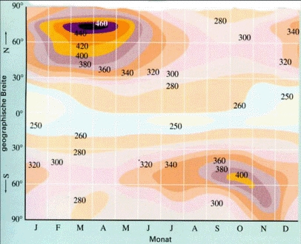

Abb. 19: Jährliche Ozon-Verteilung über dem Nord- und Süd-Pol [2]

Von einem Ozonloch spricht man dann, wenn die Ozon-Schicht unter eine Durchschnittsmenge von 220 DU, bezogen auf eine einzelne Stelle, absinkt. Als Ozonabbau-Substanzen in der Stratosphäre sind NOx, Fluorchlorkohlenwasserstoff-Verbindungen (FCKWs) und halogenierte Kohlenwasserstoff-Verbindungen (CKWs) wie z. B. das Pestizid Methylbromid (CH3Br) wirksam. Fluorkohlenwasserstoffe sind sehr stabil und weisen je nach Verbindung eine Lebensdauer von 40 bis 100 Jahren in der Stratosphäre vor. Bis in die 90er Jahre hinein wurden die FCKWs über den gesamten Globus verteilt und von tropischen Gewittern über der Äquatorregion weiter nach oben in die Stratosphäre gewirbelt. In 30 – 40 km Höhe werden die FCKW-Moleküle durch energiereiche UV-C-Strahlung der Sonne homolytisch gespalten. Nach dem Prozess der homolytischen Spaltung entstehen aus den FCKW-Verbindungen Chlor-Radikale, welche die Ozon-Schicht zerstören. Ein einziges Chlor-Radikal kann bis zu 100.000 Ozon-Moleküle abbauen. Vereinfacht sind die am Ozon-Abbau beteiligten Reaktionen in Abb. 22 dargestellt.

$${\text{CCl}}_{\text{3}}\text{F + }{\text{O}}_{\text{2}}\text{ + }{}_{}^{\text{∎}}{\text{OH}} \text{⟶} {\text{CO}}_{\text{2}}\text{ + HF + 2 }{\text{Cl}}^{\text{∎}}\text{ + }{\text{ClO}}^{\text{∎}}$$

$${\text{Cl}}^{\text{∎}}\text{ + }{\text{O}}_{\text{3}} \text{⟶} {\text{ClO}}^{\text{∎}}\text{ + }{\text{O}}_{\text{2}}$$

$${\text{ClO}}^{\text{∎}}\text{ + }{\text{O}}^{\text{∎}} \text{⟶} {\text{O}}_{\text{2}}\text{ + }{\text{Cl}}^{\text{∎}}$$

$${\text{Cl}}^{\text{∎}}\text{ + }{\text{O}}_{\text{3}} \text{⟶} {\text{ClO}}^{\text{∎}}\text{ + }{\text{O}}_{\text{2}}$$

Abb. 20: Abbau von FCKW und Ozon

Andere Radikale wie zum Beispiel das Hydroxylradikal oder Stickstoffmonoxid, welche bei der Verbrennung von Flugzeugtreibstoff in die Stratosphäre abgegeben werden, können in gleicher Weise wie die Chlor-Radikale als Ozon abbauende Substanzen wirksam werden und die Ozon-Schicht zerstören.

Tatsächlich laufen die an der Entstehung eines Ozonlochs beteiligten Reaktionen allerdings noch um einiges komplizierter ab. So kommt es in den Sommermonaten meist zu einer Chlor-Passivierung, indem die beim Ozon-Abbau entstehenden Chlormonoxid-Radikale mit Stickstoffdioxid Reaktionen unter der Bildung von Chlornitrat (ClONO2) eingehen. Auf diese Weise werden die Radikale abgefangen, so dass in der Sommerzeit fast kein stratosphärischer Ozon-Abbau stattfindet.

## Ozon-Loch über den Polen

Zu Beginn des Frühjahrs kann es über der Antarktis (Süd-Halbkugel) zum Ozon-Abbau und zur Ausbildung eines Ozon-Lochs kommen. In den Jahren 1993 bis 1998 konnten innerhalb des Ozon-Loches um bis zu 60% reduzierte Ozon-Dichten gemessen werden. In Bereichen unter ca. 20 – 25 km Höhe wurde das Ozon zu dieser Jahreszeit über manchen Gebieten der Antarktis bereits vollständig zerstört. 1988 wurde erstmals auch über der Nordhalbkugel eine Ozon-Ausdünnung gemessen.

Die Prozesse, welche bei der Bildung des Ozonloches ablaufen, sind fast identisch mit den Reaktionen, die zur Zerstörung der Ozon-Schicht über nicht-polaren Gebieten führen. Allerdings nimmt der Ozonverlust über dem Nord- und Südpol ein wesentlich größeres Ausmaß an als über den mittleren (Europa) und den äquatorialen Breiten. Die Ursache hierfür ist durch die meteorologischen Besonderheiten der antarktischen und arktischen Stratosphäre im Winter bedingt. So kommt es im Laufe des Winters innerhalb der Stratosphäre über den Polen zum Einschluss von Luftmassen, in deren Inneren Temperaturen von -90°C möglich sind. Durch diese extreme Kälte sind Temperaturen gegeben, bei welchen Säure-Gase und Wasser zu Eispartikeln gefrieren und dadurch polare stratosphärische Wolken (Polar Stratospheric Clouds, PSCs) entstehen.

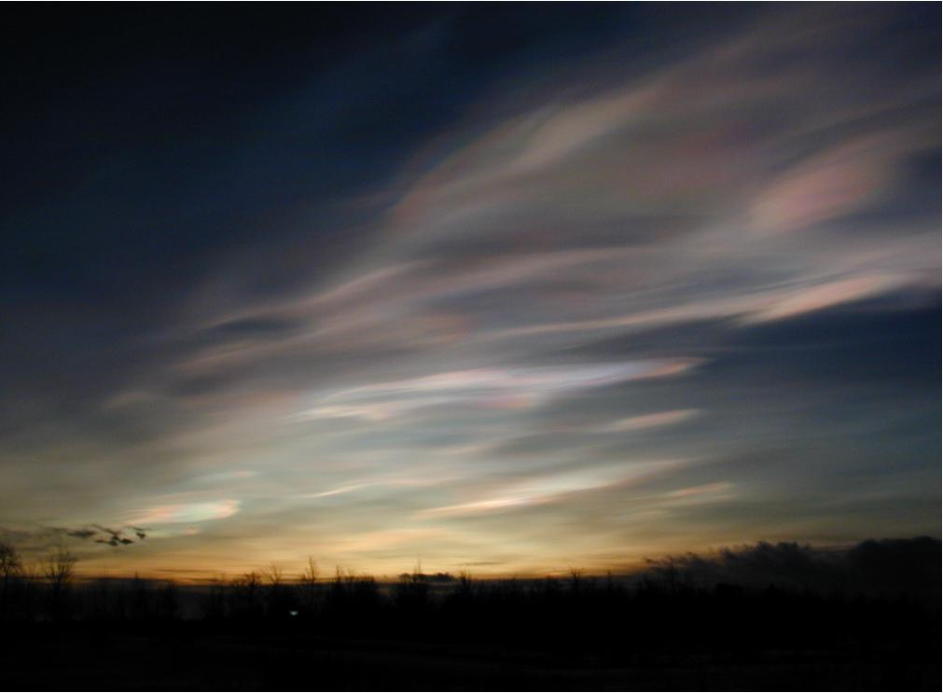

Abb. 21: Polare Stratosphären Wolken [21]

Die PSCs beeinflussen die Bedingungen, unter denen die chemischen Reaktionen der Ozon-Zerstörung ablaufen. Die Unterschiede zwischen den extremen Ozonverlusten über dem Nord- und Südpol kommen durch die unterschiedlichen Temperaturen der Stratosphäre zustande. Über dem Südpol sind die Temperaturen der Stratosphäre kälter als über dem Nordpol, so dass es über dem Südpol zu einer gesteigerten Bildung von PSCs kommt. Da die polaren stratosphärischen Wolken die Ozon-Zerstörung beschleunigen, kommt es dort zu einem stärkeren Abbau-Prozess von Ozon als am Nordpol. In den Sommermonaten treten gehäuft Reaktionen auf, bei denen die Chlormonoxid-Radikale abgefangen und inaktiviert werden. So kommt es unter anderem zur Bildung von Chlornitrat, welches in seiner Funktion als inertes Reservoir-Gas, einen der wichtigsten Speicher für aktives Chlor darstellt.

$${\text{HNO}}_{\text{3}} \text{⟶} {\text{NO}}_{\text{2}}\text{ + }{\text{HO}}^{\text{∎}}$$

$${\text{ClO}}^{\text{∎}}\text{ + }{\text{NO}}_{\text{2}} \text{⟶} {\text{ClONO}}_{\text{2}}$$

Abb. 22: Bildung des Reservoir-Gases Chlornitrat [2]

Zu Beginn des Winters lagern sich die Reservoir-Gase an die Eispartikel der PSC an. In den Reservoir-Gasen sind die Halogene so gespeichert, dass sie für das Ozon keine Gefahr darstellen. Die chemisch inerten Reservoir-Gase des Chlors (ClONO2 und HCl) werden bereits in der Dunkelheit des Winters an der Oberfläche der PSC-Eispartikel zersetzt. Während des polaren Winters kommt es an der Oberfläche der stratosphärischen Wolken zu Reaktionen zwischen Chlornitrat und Hydrogenchlorid oder Wasser. Auf diese Weise kommt es zur Bildung von Chlor bzw. Hypochlorid, den Vorläufern der reaktiven Chlor-Radikale, welche im Frühjahr das Ozon abbauen.

$${\text{ClONO}}_{\text{2}}\text{ + HCl }\text{⟶} {\text{Cl}}_{\text{2}}\text{ + }{\text{HNO}}_{\text{3}}$$

$${\text{ClONO}}_{\text{2}}\text{ + }{\text{H}}_{\text{2}}\text{O }\text{⟶}\text{ HOCl + }{\text{HNO}}_{\text{3}}$$

Abb. 23: Reaktionen an den PSC [2]

In den Frühjahrs-Monaten werden die Chlor-Radikale photolytisch freigesetzt. Dadurch kommt es sehr schnell zu großen Konzentrationen der Halogene in der Stratosphäre, die das Ozon sofort angreifen und in kurzer Zeit zu einem großen Verlust von Ozon führen.

$${\text{Cl}}_{\text{2}} \underset{→}{\text{h*v (≤ 450 nm)}}\text{ 2 }{\text{Cl}}^{\text{∎}}$$

$$\text{HOCl }\underset{→}{\text{h*v (≤ 450 nm)}} {\text{HO}}^{\text{∎}}\text{ + }{\text{Cl}}^{\text{∎}}$$

$${\text{Cl}}^{\text{∎}}\text{ + }{\text{O}}_{\text{3}} \text{⟶} {\text{ClO}}^{\text{∎}}\text{ + }{\text{O}}_{\text{2}}$$

$${\text{ClO}}^{\text{∎}}\text{ + O }\text{⟶} {\text{Cl}}^{\text{∎}}\text{ + }{\text{O}}_{\text{2}}$$

Abb. 24: Freisetzung der Chlor-Radikale und Ozon-Abbau im Frühjahr über den Polen [2]

## Ozon-Zerstörung über den gemäßigten Breiten (Europa)

In Europa können sich in der Stratosphäre aufgrund der höheren Temperaturen in aller Regel keine PSC bilden. Dies ist auch die Ursache dafür, dass über Europa bislang noch keine Ozon-Löcher gemessen wurden. Eine Ausnahme in der Bildung von PSC wurde allerdings im Winter 1997 verzeichnet, in welchen vereinzelt stratosphärische Wolken beobachtet werden konnten. Ansonsten kam es in den vergangenen Wintern eher selten zur langsam verlaufenden photolytischen Spaltung des Chlornitrats, wobei Chlormonoxid- und Stickstoffdioxid-Radikale gebildet werden. Es liegen in den gemäßigten Breiten folglich insgesamt weniger Ozon abbauende Radikale vor als über den polaren Bereichen.

$${\text{ClONO}}_{\text{2}} \underset{→}{\text{h*v (≥ 450 nm)}} {\text{ClO}}^{\text{∎}}\text{ + }{\text{NO}}_{\text{2}}$$

Abb. 25: Photodissoziation von Chlornitrat über Europa [2]

Über Europa kam es in den letzten 30 Jahren zu einer Verminderung der Ozon-Konzentration um etwa 10% und über dem Südpol sogar um 50%. Dennoch scheint das Ausmaß des Ozonlochs rückläufig zu sein. Ursache für den Rückgang ist die geringere Freisetzung von Fluorchlorkohlenwasserstoffen. Seit 1996 ist die Produktion von FCKW in den Industrieländern verboten. Für die Entwicklungsländer gelten noch Übergangsfristen bis Ende 2010. Danach wird auch dort die Produktion der FCKW verboten werden.

1. **Zusammenfassung**:
2. Ozon ist ein sehr starkes Oxidationsmittel, welches in vielen Bereichen der Industrie Verwendung findet. Außerhalb des menschlichen Anwendungsbereiches kann es jedoch durch flüchtige Kohlenwasserstoffe in der Troposphäre erhöhte Konzentrationen erreichen, wodurch die starke Oxidationskraft negative Folgen für eine Vielzahl von Organismen bedeutet. Die Ozonschicht in der Stratosphäre ist hingegen ein essentieller „Schutzschild“ gegen die schädliche UV-B-Strahlung. Diese wird jedoch durch das Vorhandensein ozonschädigender Substanzen in der Stratosphäre stark reduziert und kann sich nur langsam wieder erholen.
3. **Abschluss 1**: Ist eine Mars-Besiedlung möglich? Können die Simpsons auf den Mars auswandern? Die Simpsons können vielleicht irgendwann einmal auf dem Mars landen, auf dem Mars überleben, werden sie hingegen niemals können. Denn zum Überleben wäre eine UV-Licht absorbierende Ozon-Schicht notwendig, die der Mars-Atmosphäre jedoch fehlt.
4. **Abschluss 2:** Wegen der Ausdünnung der Ozon-Schicht innerhalb der Stratosphäre in den vergangenen Jahren sollten insbesondere vor anstehenden Reisen an den Südpol die rückläufigen Ozon-Konzentrationen und die dadurch erhöhte UV-B-Strahlenbelastung in die Urlaubsplanung eingeschlossen und gegebenenfalls Schutz-Maßnahmen ergriffen werden.

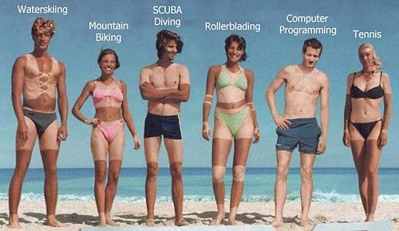

Abb. 26: Hobbys und deren Spuren auf der Haut [22]

1. **Abschluss 3:** Um Strahlungsschäden an Organismen entgegenzuwirken, die durch hohe Ozonbelastung in der Troposphäre und die reduzierte Ozonschicht in der Stratosphäre verursacht werden, sollte auf ozonfreundliche Alternativen gesetzt werden, um diese in einigen Jahrzehnten wieder normalisieren zu können.

**Quellen:**

1. Stec-Lazaj, W.: Hessisches Landesamt für Umwelt und Geologie, Wiesbaden, postalischer Auszug aus ermittelten Ozonwerten des 12.08.03 in Fulda und Wasserkuppe, 2005
2. Graedel, T.; Crutzen, P.: Atmosphäre im Wandel, 1.Auflage, Spektrum Verlag, Heidelberg/Berlin 1996
3. Mortimer, C. E.: Chemie Basiswissen, 7. Auflage, Georg Thieme Verlag, Stuttgart, 2001, S. 411-412, 438-439
4. Klautke, S: Ozon – Schutzschild und Schadwirkung, Unterricht Biologie, Heft 199, 1994, S. 12
5. Zellner, R.: Chemie in unserer Zeit; Heft 3; 1993; Seiten 230 – 236
6. Hübner, K.: Chemie in unserer Zeit; Heft 2; 2005, Seiten 140 - 142.
7. Bundesministerium für Umwelt, Naturschutz und Reaktorsicherheit, Broschüre: Viel Sommer – Wenig Smog, 2004
8. Riedel, E., Meyer H.-J.: Allgemeine und Anorganische Chemie, DeGruyter, Berlin 2019
9. Ozon Struktur: <https://commons.wikimedia.org/wiki/File:Ozon_strukturformel.svg?uselang=de>; Urheber: Nipponesser, gemeinfrei, 22.01.2021

1. <http://www.raumfahrer.net/raumfahrt/marsrover2003/ueberblick.shtml>; Stand: 22.01.2021 (Copyright: Caltech/JPL)

1. <http://www.cnn.com/interactive/entertainment/0302/gallery.simpsons.characters/gallery.simpsons.family.jpg>; Stand: 5.10.05 (2030 weitere Quellen) (Quelle verschollen, 23.11.2020)
2. Sonnenbrand „Mann“: <https://commons.wikimedia.org/wiki/File:Sunburn.jpg?uselang=de>; Urheber: QuinnHK; Lizenz gemeinfrei, 23.11.2020
3. Sonnenbrand „Apfel“: <https://commons.wikimedia.org/wiki/File:Apple_sunburn1.jpg?uselang=de>; Urheber: J. Stein.; Lizenz: [„Namensnennung – Weitergabe unter gleichen Bedingungen 3.0 Deutschland“](https://creativecommons.org/licenses/by-sa/3.0/de/deed.de); 23.11.2020
4. Sonnenbrand „Kuh“: <https://www.tierspital.uzh.ch/de/nutztiere/klinik-fuer-wiederkaeuer/wiederkaeuermed/Fachgebiete/Hauterkrankungen.html>; Stand: 22.01.2021 (Copyright: Universität Zürich)
5. Strand: <https://www.voucherwonderland.com/reisemagazin/spanien-straende/>; Stand: 22.01.2021
6. Konzeption von Experimenten und ihr Einsatz (Schulversuche): <http://daten.didaktikchemie.uni-bayreuth.de/experimente/standard/schulversuche.pdf>; Experiment 5.7 Zersetzung von Wasser

1. <http://atlas.umwelt.hessen.de/servlet/Frame/atlas/luft/ik/qualitaet/o3/o3_txt.htm> Stand: 22.01.2021

1. [http://www.lfu.bayern.de/themenuebergreifend/fachinformationen/](http://www.lfu.bayern.de/themenuebergreifend/fachinformationen/umweltmonitoring_ozonschaedigung/index.htm); (Copyright: Bayerisches Landesamt für Umwelt) [umweltmonitoring_ozonschaedigung/index.htm](http://www.lfu.bayern.de/themenuebergreifend/fachinformationen/umweltmonitoring_ozonschaedigung/index.htm) Stand: 22.07.10 (Quelle verschollen, 23.11.2020)
2. Dobson-Spektrometer: <https://commons.wikimedia.org/wiki/File:Dobson071.jpg?uselang=de>; Urheber: André Knöfel, Lizenz: [„Namensnennung – Weitergabe unter gleichen Bedingungen 3.0 nicht portiert“](https://creativecommons.org/licenses/by-sa/3.0/deed.de); 24.11.2020

1. <http://www.atm.ox.ac.uk/user/barnett/ozoneconference/Dobson1939.jpg>; Stand: 8.12.10 (Copyright: University of Oxford) (Quelle verschollen, 23.11.2020)

1. <http://www.wetter24.de/uploads/pics/PSCs_Lamont-Poole_earthobservatory.nasa.gov.jpg>; Stand: 9.12.10 (Quelle: SOLVE Homepage) (Quelle verschollen, 23.11.2020)

1. <http://www.nachunsnurnullen.de/surfer/_sonnenbrand.html>; Stand: 22.07.10 (521 weitere Quellen) (Quelle verschollen, 23.11.2020)
2. Ozon Grenzstruktur: <https://commons.wikimedia.org/wiki/File:Ozon_Mesomerie.svg>; Urheber NEUROtiker; gemeinfrei, 23.11.2020
3. <https://www.chemie.de/lexikon/Ozon.html>; 18.11.2020
4. <http://unterrichtsmaterialien-chemie.uni-goettingen.de/material/7-8/V7-591.pdf>; 18.11.2020
5. <https://www.lfu.bayern.de/buerger/doc/uw_48_ozonschicht_ozonloch.pdf>; 18.11.2020